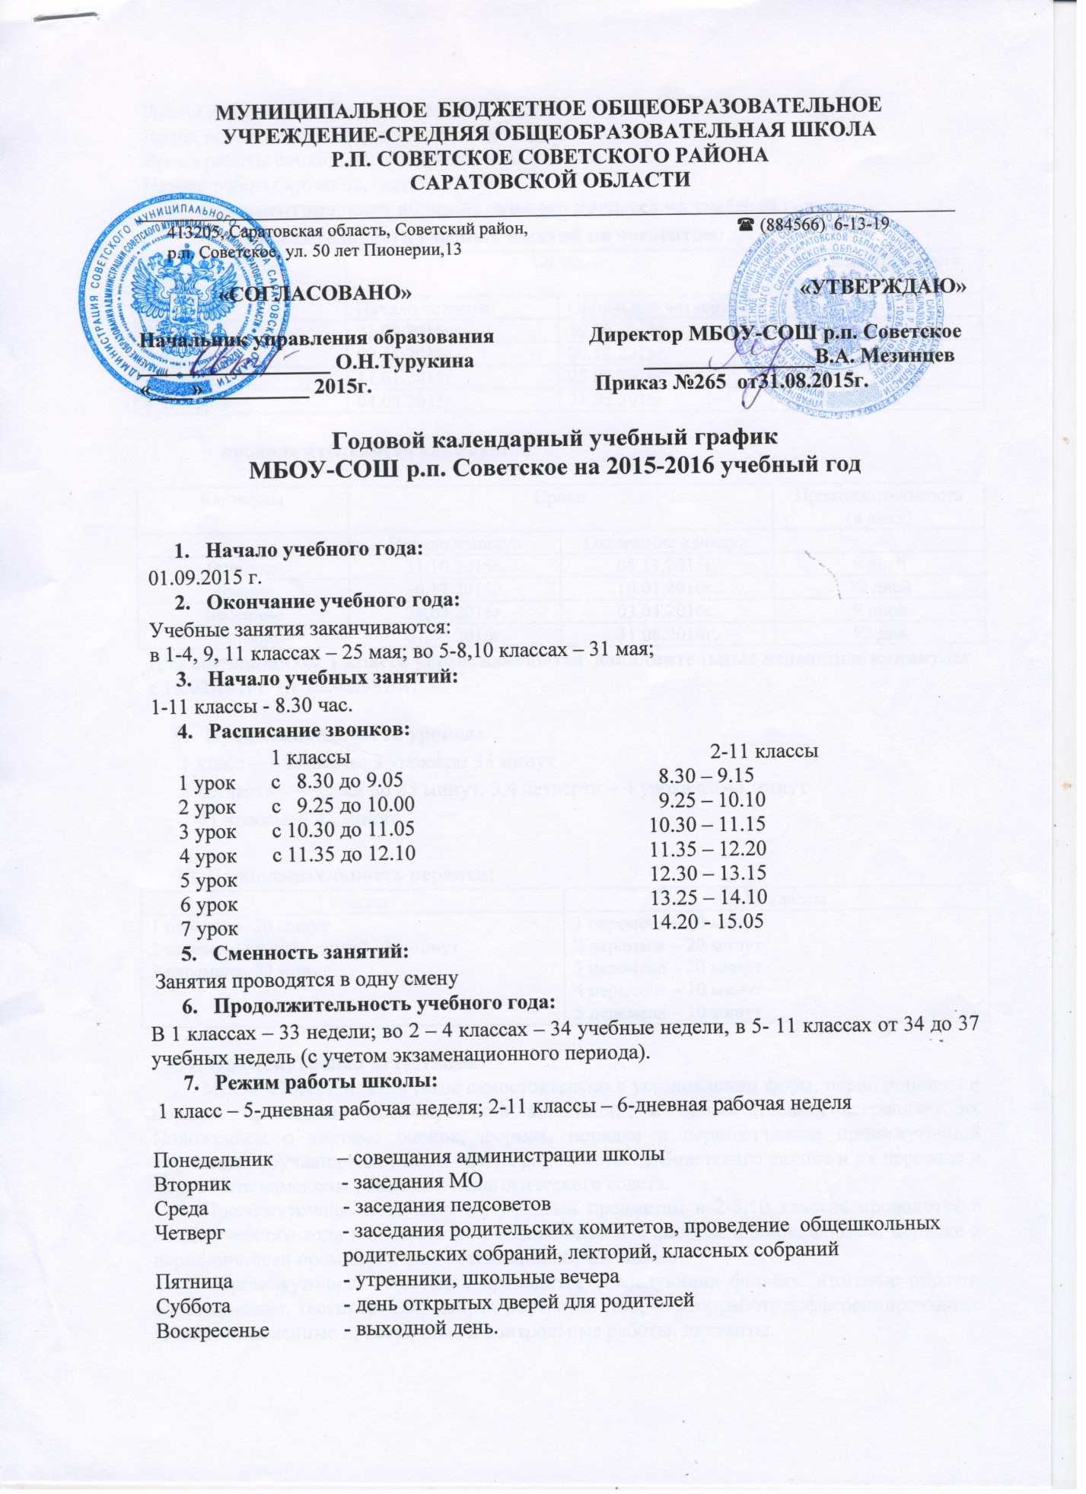

Работа школьной библиотеки: с 8.30 до 15.30
Время работы педагога-психолога: 9.00 до 16.00
Время работы социального педагога: 9.00 до 15.00
Начало работы кружков, секций с 15.00
- Регламентирование образовательного процесса на учебный год:
- продолжительность учебных занятий по четвертям:
Четверти | Сроки |  | Продолжительность
 | Начало четверти | Окончание четверти
1 четверть | 01.09.2015г. | 30.10.2015г. | 8 недель 4 дня
2 четверть | 09.11.2015г. | 29.12.2015г. | 7 недель 2 дня
3 четверть | 11.01.2016г. | 25.03.2016г. | 10 недель 5 дней
4 четверть | 04.04.2015г. | 31.05.2016г. | 8 недель 2 дня

- продолжительность каникул:

Каникулы | Сроки |  | Продолжительность  (в днях)
 | Начало каникул | Окончание каникул
Осенние | 31.10.2015г. | 08.11.2015г. | 9 дней
Зимние | 30.12.2015г. | 10.01.2016г. | 12 дней
Весенние | 26.03.2016г. | 03.04.2016г. | 9 дней
Летние | 01.06.2016г. | 31.08.2016г. | 92 дня
Для обучающихся 1 класса устанавливаются дополнительные недельные каникулы с 16.02.2016г. по 22.02.2016г.

- Продолжительность уроков:
1 класс – 1 четверть: 3 урока по 35 минут
2 четверть – 4 урока по 35 минут; 3,4 четверти – 4 урока по 45 минут
2-11 классы – 45 минут

- Продолжительность перемен:
1 классы | 2-11 классы
1 перемена- 20 минут  2 перемена (динам. пауза) - 30 минут  3 перемена- 30 минут | 1 перемена – 10 минут  2 перемена – 20 минут  3 перемена – 20 минут  4 перемена – 10 минут  5 перемена – 10 минут

- Промежуточная аттестация.
МБОУ-СОШ р.п. Советское самостоятельно в установлении форм, периодичности и порядка проведения промежуточной аттестации, и соответственно, закрепляет их Положением о системе оценок, формах, порядке и периодичности промежуточной аттестации обучающихся МБОУ- СОШ р.п. Советское Советского района и их переводе и могут быть изменены решением педагогического совета.
Промежуточная аттестация по учебным предметам в 2-8,10 классах проводится в конце учебного года в соответствии с Положением о системе оценок, формах, порядке и периодичности промежуточной аттестации обучающихся.
Промежуточная аттестация проводится в следующих формах: итоговые опросы, собеседования, тестирования, защита рефератов, творческих работ, дифференцированные зачеты, письменные проверочные и контрольные работы, диктанты.

- Проведение государственной итоговой аттестации в 9,11 классах:
Срок проведения государственной итоговой аттестации обучающихся устанавливается:
Министерством образования и науки Российской Федерации, Федеральной службой по надзору в сфере образования и науки (Рособрнадзор).

